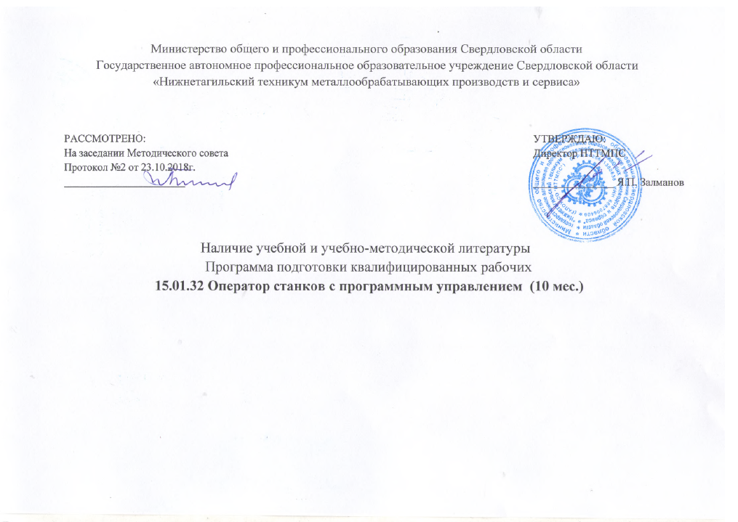
Название УД, МДК | Название источника | Автор | Библ. карточка | Вид издания | Вид источника | Тип источника | Режим доступа | Инв.номер | Год издания
ОП.00 | Общепрофессиональный учебный цикл
ОП.01  Технические измерения | Контрольно-измерительные приборы и инструменты | С.А. Зайцев и др. | Контрольно-измерительные приборы и инструменты : учебник для студ. учреждений сред. проф. образования / [ С.А. Зайцев, Д.Д. Грибанов, А.Н. Толстов, Р.В. Меркулов ] . – 9 – е изд., стер. – М. : Академия, 2017. – 464 с. | учебник | основной | [текст] | библиотека техникума | 999 | 2017
ОП.02  Техническая графика | Компьютерная инженерная графика | В.Н. Аверин | Компьютерная инженерная графика: учебник для студ. учреждений сред. проф. образования / В. Н. Аверин. – М. Академия, 2013. – 231с. | учебник | основной | [текст] | библиотека техникума | 1284 | 2013
 | Инженерная графика | А.Ф. Кокошко и др. | Кокошко, А.Ф. Инженерная графика. Практикум : учебное пособие / А.Ф. Кокошко, С.А. Матюх. - (2-е изд., стер.).- Минск : РИПО, 2016. - 88 с. : ил. | учебное пособие | основной | [электронный ресурс] | http://biblioclub.ru/index.php?page=book&id=463292 |  | 2016
 | Инженерная графика | А.Ф. Кокошко и др. | Кокошко, А.Ф. Инженерная графика : учебное пособие / А.Ф. Кокошко, С.А. Матюх. - Минск : РИПО, 2016. - 268 с. : ил. - (2-е изд., стер.). | учебное пособие | основной | [электронный ресурс] | http://biblioclub.ru/index.php?page=book&id=463293 |  | 2016
ОП.03  Основы электротехники | Электротехника и электроника | Н.Ю. Морозова | Морозова, Н. Ю. Электротехника и электроника : учебник для студ. учреждений сред. проф. образования / Н. Ю. Морозова. – 5 – е изд., стер. – М. : Академия, 2013. – 288 с. | учебник | дополнительный | [текст] | библиотека техникума | 993 | 2013
 | Электротехника | Л.И. Фуфаева | Фуфаева, Л. И. Электротехника : учебник для студ. учреждений сред. проф. образования / Л. И. Фуфаева. – М. : Академия, 2017. – 384 с. | учебник | основной | [текст] | библиотека техникума | 1381 | 2017
 | Электротехника и электроника | Б.И. Петленко и др | Электротехника и электроника : учебник для студ. учреждений сред. проф. образования /[Б. И. Петленко, Ю. М. Иньков, А.В. Крашенинников и др.]; под ред. Ю. М. Инькова. – 9- е изд., стер. М. : Академия, 2013. – 368 с. | учебник | дополнительный | [текст] | библиотека техникума | 969 | 2013

ОП.04  Основы материаловедения | Лабораторный практикум по материаловедению в машиностроении и металлообработке | В.Н. Заплатин и др. | Лабораторный практикум по материаловедению в машиностроении и металлообработке : учеб. пособие для нач. проф. образования / [В.Н. Заплатин, Ю.И. Сапожков, А.В. Дубов, Е.М. Духнеев ] ; под ред В.Н. Заплатина. – 2 – е изд., перераб. - М.: Академия, 2013. - 240 с. | учебное пособие | дополнительный | [текст] | библиотека техникума | 967 | 2013
 | Материаловедение | О.С. Моряков | Моряков, О. С. Материаловедение : учеб. для студ. учреждений сред. проф. образования / О. С. Моряков. – 5-е изд., стер. – М. : Академия, 2013. – 288 с. | учебник | основной | [текст] | библиотека техникума | 977 | 2013
 | Материаловедение | Ю.П. Солнцев и др. | Солнцев, Ю. П. Материаловедение : учеб. для студ. учреждений сред. проф. образования / Ю. П. Солнцев, С. А. Вологжанина, А. Ф. Иголкин. – 8-е изд., стер. – М. : Академия, 2013. – 496 с. | учебник | основной | [текст] | библиотека техникума | 986 | 2013
 | Материаловедение | А.А. Черепахин | Черепахин, А.А. Материаловедение : учеб. для студ. учреждений сред. проф. образования / А.А. Черепахин. – М. : Академия, 2018. – 364 с. | учебник | основной | [текст] | библиотека техникума | 1010 | 2018
ОП.05  Общие основы технологии металлообработки и работ на металлорежущих станках | Выполнение работ по профессии «Фрезеровщик» : Пособие по учебной практике | Л.И. Вереина | Вереина, Л.И. Выполнение работ по профессии «Фрезеровщик» : Пособие по учебной практике : учеб. пособие для нач. профобразования / Л.И. Вереина. – М. : 2013. – 160 с. | учебное пособие | дополнительный | [текст | библиотека техникума | 996 | 2013
 | Металлорежущие станки | С.Э. Завистовский | Завистовский, С.Э. Металлорежущие станки : учебное пособие / С.Э. Завистовский. - Минск : РИПО, 2015. - 440 с. : табл., схем., ил. | учебное пособие | основной | [электронный ресурс] | http://biblioclub.ru/index.php?page=book&id=463703 |  | 2015
 | Общие основы технологии металлообработки и работ на металлорежущих станках | А.Г. Холодкова | Холодкова, А.Г. Общие основы технологии металлообработки и работ на металлорежущих станках : учебник для студ. учреждений сред. проф. образования / А.Г.Холодкова. – М. : Академия, 2017. – 256 с. | учебник | основной | [текст] | библиотека техникума | 1009 | 2017

ОП.06  Физическая культура | Теория и история физической культуры | Д.С. Алхасов | Алхасов, Д.С. Теория и история физической культуры (в таблицах и схемах) : учебное пособие / Д.С. Алхасов. - Москва ; Берлин : Директ-Медиа, 2014. - 100 с. | учебное пособие | основной | [электронный ресурс] | http://biblioclub.ru/index.php?page=book&id=274977 |  | 2014
 | Гигиена физической культуры и спорта | Е.Е. Ачкасов и др. | Гигиена физической культуры и спорта : учебник / Е.Е. Ачкасов, И.В. Быков, А.Н. Гансбургский и др. ; ред. В.А. Маргазина, О.Н. Семеновой, Е.Е. Ачкасова. - 2-е изд., доп. - Санкт-Петербург : СпецЛит, 2013. - 256 с. | учебник | дополнительный | [электронный ресурс] | http://biblioclub.ru/index.php?page=book_red&id=253833 |  | 2013
 | Элективные курсы по физической культуре и спорту | Н.В. Тычинин и др. | Тычинин, Н.В. Элективные курсы по физической культуре и спорту : учебное пособие / Н.В. Тычинин ; Министерство образования и науки РФ, Воронежский государственный университет инженерных технологий. - Воронеж : Воронежский государственный университет инженерных технологий, 2017. - 65 с. | учебное пособие | дополнительный | [электронный ресурс] | http://biblioclub.ru/index.php?page=book&id=482033 |  | 2017
ОП.07  Безопасность жизнедеятельности | Безопасность жизнедеятельности : практикум | Н.В. Косолапова и др. | Косолапова, Н.В. Безопасность жизнедеятельности : практикум : учеб. пособие для студ. учреждений сред. проф. образования / Н.В. Косолапова, Н.А. Прокопенко, Е. Л. Побежимова. – 1 – е изд. – М. : Академия, 2018. – 144 с. | учебное пособие | основной | [текст] | библиотека техникума | 1368 | 2018
 | Основы безопасности  жизнедеятельности | Т.А. Хван и др. | Хван, Т.А. Основы безопасности жизнедеятельности : учебное пособие / Т.А. Хван, П.А. Хван. - изд. 9-е. - Ростов-на-Дону : Феникс, 2014. - 416 с. : ил. - (Среднее профессиональное образование). | учебное пособие | основной | [электронный ресурс] | http://biblioclub.ru/index.php?page=book&id=256257 |  | 2014
ОП.08  Перспективные технологии в металлообработке | Технологическая оснастка | Б.И. Черпаков | Черпаков, Б. И. Технологическая оснастка : учебник для студ. учреждений сред. проф. образования / Б. И. Черпаков. — 6-е изд., стер. — М. : Академия», 2012. — 288 с. | учебник | основной | [текст] | библиотека техникума | 948 | 2012
 | Материаловедение | А.А. Черепахин | Черепахин, А.А. Материаловедение : учебник для студ. учреждений сред. проф. образования / А.А. Черепахин. – М. : Академия, 2018. – 364 с. | учебник | основной | [текст] | библиотека техникума | 1010 | 2018
П.00 | Профессиональный учебный цикл
ПМ.01  Изготовление деталей на металлорежущих станках | Изготовление деталей на металлорежущих станках различного вида и типа ( сверлильных, токарных, фрезерных, копировальных, шпоночных и шлифовальных ) | М.А. Босинзон | Босинзон, М.А. Изготовление деталей на металлорежущих станках различного вида и типа ( сверлильных, токарных, фрезерных, копировальных, шпоночных и шлифовальных ) : учебник для студ. учреждений сред. проф. образования / М.А. Босинзон. – М. : Академия, 2017. – 368 с. | учебник | основной | [текст] | библиотека техникума | 994 | 2017
 | Металлорежущие станки | С.Э. Завистовский | Завистовский, С.Э. Металлорежущие станки : учебное пособие / С.Э. Завистовский. - Минск : РИПО, 2015. - 440 с. : табл., схем., ил. | учебное пособие | основной | [электронный ресурс] | http://biblioclub.ru/index.php?page=book&id=463703 |  | 2015
 | Общие основы технологии металлообработки и работ на металлорежущих станках | А.Г. Холодкова | Холодкова, А.Г. Общие основы технологии металлообработки и работ на металлорежущих станках : учебник для студ. учреждений сред. проф. образования / А.Г.Холодкова. – М. : Академия, 2017. – 256 с. | учебник | основной | [текст] | библиотека техникума | 1009 | 2017
ПМ.02  Разработка управляющих программ для станков с числовым программным управлением | Разработка управляющих программ для станков с числовым программным управлением | М.А. Босинзон | Босинзон, М.А. Разработка управляющих программ для станков с числовым программным управлением : учебник для студ. учреждений сред. проф. образования / М.А. Босинзон. – М. : Академия, 2017. – 384 с. | учебник | основной | [текст] | библиотека техникума | 995 | 2017
 | Программирование для автоматизированного оборудования | В.В. Ермолаев | Ермолаев, В. В. Программирование для автоматизированного оборудования : учебник для студ. сред. проф. образования / В. В. Ермолаев. – 3-е изд., стер. – М.: Академия, 2017 – 256 с. | учебник | основной | [текст] | библиотека техникума | 997 | 2017
ПМ.03  Изготовление деталей на металлорежущих станках с программным управлением по стадиям технологического процесса | Разработка управляющих программ для станков с числовым программным управлением | М.А. Босинзон | Босинзон, М.А. Разработка управляющих программ для станков с числовым программным управлением : учебник для студ. учреждений сред. проф. образования / М.А. Босинзон. – М. : Академия, 2017. – 384 с. | учебник | основной | [текст] | библиотека техникума | 995 | 2017
 | Обработка металла на станках с программным управлением | Е.Е. Савицкий | Савицкий, Е.Е. Обработка металла на станках с программным управлением: практикум и средства контроля : пособие / Е.Е. Савицкий. - Минск : РИПО, 2015. - 104 с. | учебное пособие | основной | [электронный ресурс] | http://biblioclub.ru/index.php?page=book&id=463673 |  | 2015

